PARCIAL 2

* Realice una prueba ANOVA para verificar si las medias de la longitud de los sepalos son significativamente diferentes entre especies.

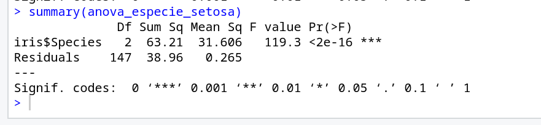

SS_tr = 63.21

SS_res = 38.96

* Realice una prueba MANOVA para verificar si las medias de todas las variables son significativamente diferentes entre especies.

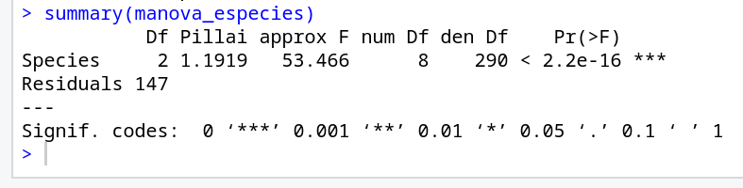

Respuesta al output de R:

Podemos ver que el estadístico F es 53.466 y el p-valor correspondiente es pequeño, esto nos indica que si hay una diferencia significativa de las medias de todas las variables según la especie.

* ¿Cuántas componentes principales se necesitan para explicar más del 90 % de los datos?

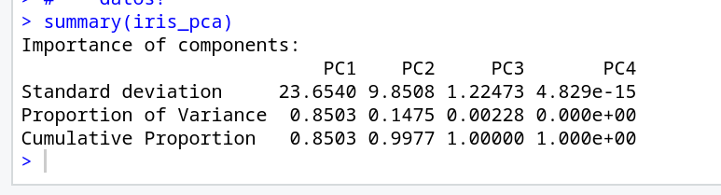

Las componentes principales 2 y 3, las cuales acumulan más del 90% de variabilidad.

* ¿Qué variable tiene más peso en la primera componente? ¿Cuánto es el peso de esa variable en esa primera componente?
* ¿Qué porcentaje de variabilidad explica la segunda componente principal? ¿Cuál es la variable que más peso tiene en esa componente?



Explica un 99.77% de variabilidad la segunda componente.

* ¿Cuánta variabilidad se explica si tomo cuatro componentes principales?



Se explica un acumulado de variabilidad de 1.000e+00, si se toman las cuatro componentes principales.